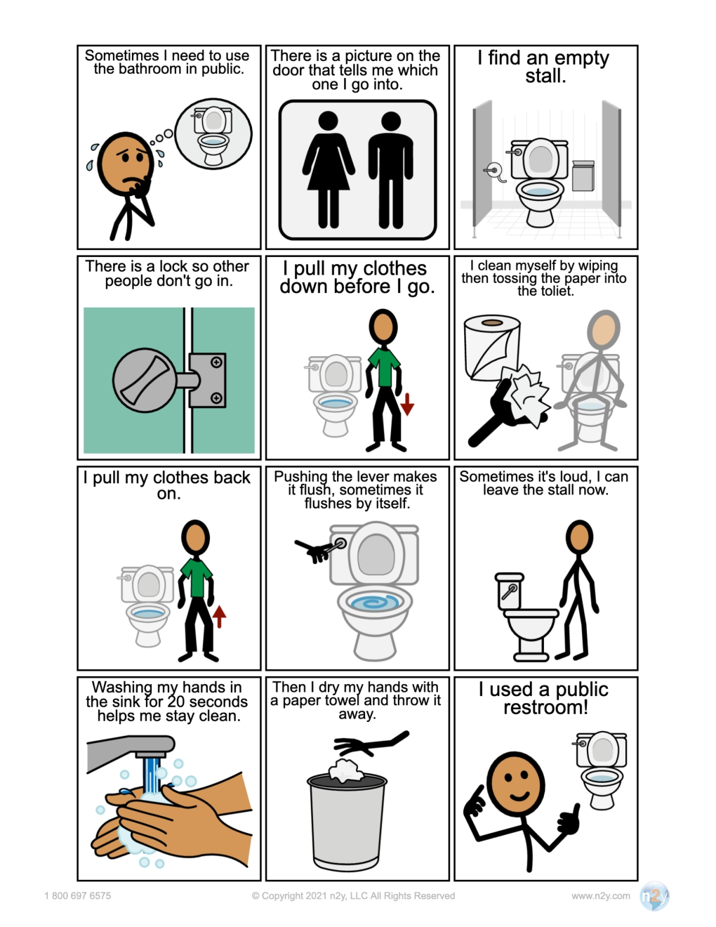

¡Usé un baño público!

luego me seco las manos con una toalla de papel y la tiro

Lavarme las manos en el fregadero durante 20 segundos me ayuda a mantenerme limpio

a veces es ruidoso, puedo dejar el puesto ahora

empujar la palanca hace que se enjuague, a veces se enjuaga solo

Me vuelvo a poner la ropa

Me limpio limpiando y luego tirando el papel al inodoro.

Me bajo la ropa antes de irme

Hay una cerradura para que otras personas no entren

Encuentro un puesto vacío

Hay una foto en la puerta que me dice por cuál entro.

a veces necesito ir al baño en público